Публичные слушания
«Актуальные вопросы исчисления налога на имущество физических лиц исходя из кадастровой стоимости»

Основными направлениями налоговой политики Пермского края на 2017 год и на плановый период 2018 и 2019 годов предусмотрено определение даты начала исчисления налога на имущество физических лиц по кадастровой стоимости и проведение мероприятий по переходу на исчисление налога на имущество организаций по кадастровой стоимости в отношении отдельных объектов.
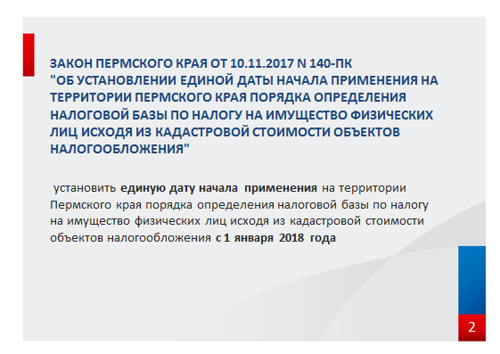
Законом Пермского края № 140-ПК, принятом в ноябре 2017 года, установлена единая дата начала применения на территории Пермского края порядка определения налоговой базы по налогу на имущество физических лиц исходя из кадастровой стоимости объектов налогообложения
Так как НИ ФЛ является одним из трех имущественных налогов, уплачиваемых ФЛ на основании налоговых уведомлений (обязанность по расчету сумм налога возложена на налоговые органы), кратко проинформирую об итогах кампании 2019 года
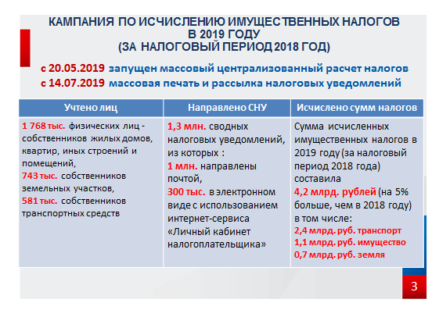
В соответствии с действующим законодательством имущественные налоги подлежат уплате в срок не позднее 1 декабря года, следующего за истекшим налоговым периодом.
В 2019 году кампания по исчислению сумм имущественных налогов началась задолго до рассылки налоговых уведомлений
- нормализация сведений об объектах налогообложения и их правообладателей, содержащихся в информационных ресурсах налоговых органов
- настройка справочников ставок и льгот, используемых при расчете налогов по каждому муниципальному образованию (более 300)
- дополнительное получение неформализованных сведений регистрирующих органов, решающее проблемы информационного взаимодействия по обмену сведениями в формализованном виде, внесение этих сведений в информ ресурсы налоговых органов
С 20 мая по 10 июня проведены массовые запуски расчетов налогов по всем субъектам РФ, формирование и печать СНУ проводилось в соответствии с утвержденным ФНС графиком
Жителям края рассылка налоговых уведомлений начата 14.07.2019.
Налоговыми органами Пермского края учтено 1 млн. 768 тысяч физических лиц - собственников жилых домов, квартир, иных строений и помещений, 743 тысячи собственников земельных участков, 581 тысяча собственников транспортных средств (в общей сложности 3 093 тыс. чел., что на 21% больше, чем в 2018 году).
Общая сумма имущественных налогов, начисленных к уплате за 2018 год жителям Пермского края составляет 4,2 млрд рублей (на 199 млн. руб. или 5% больше, чем в 2018 году), из них на транспортный налог приходится 2,4 млрд рублей, на земельный – 700 млн рублей, налог на имущество физических лиц – 1,1 млрд рублей.
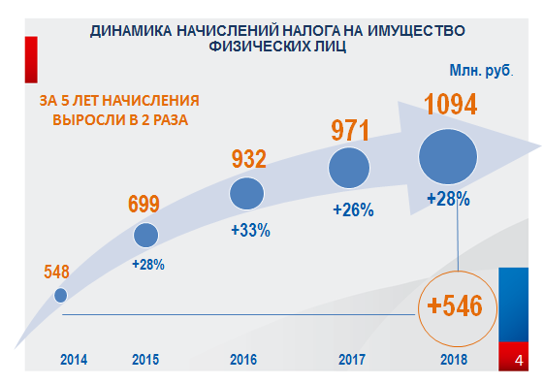
Для сравнения: на слайде представлена динамика суммы начисленного налога на имущество ФЛ с 2014 года ( тыс. руб.)
2014 | 547 943 | Рост/снижен | %
2015 | 698 555 | 150 612 | 27.5%
2016 | 932 143 | 233 588 | 33.4%
2017 | 970 957 | 38 814 | 4.2%
2018 | 1 093 628 | 122 671 | 12.6%
Налог за 5 лет вырос в 2 раза
В 2019 году сформировано 1 млн 300 тысяч сводных налоговых уведомлений, из которых 1 млн направлен налогоплательщикам на бумажных носителях, 300 тысяч уведомлений размещены в электронном виде в интернет-сервисе «Личный кабинет налогоплательщика».
Для сравнения - в 2018 году было сформировано 1 250 тысяч сводных налоговых уведомлений: из них, 231 тысяча уведомлений размещены в «Личном кабинете налогоплательщиков», в отделения почтовой связи было направлено 1 020 тысяч платежных документов.
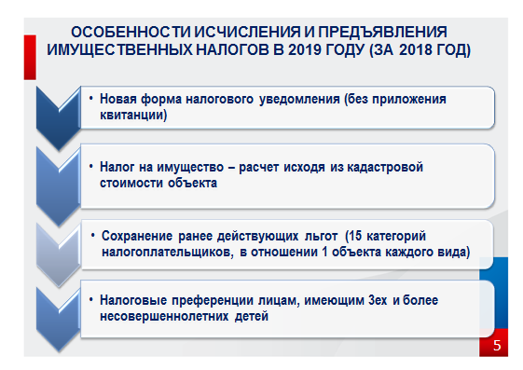
В 2019 году налоговые уведомления направлены по новой форме.
Теперь вместе с уведомлением не направляется платежный документ. Информация для перечисления налогов в бюджет включена в само уведомление.
В измененной форме содержатся полные реквизиты платежа и уникальный идентификатор, который позволяет вводить сведения автоматически, а также штрих-код и QR-код для быстрой оплаты налогов через банковские терминалы и мобильные устройства. В налоговом уведомлении теперь не содержатся сведения об объектах имущества, по которым не предъявляются налоговые платежи. Например, если гражданин использует налоговую льготу, которая освобождает его от уплаты налога, или у физлица есть переплата, покрывающая сумму налога.
С 2019 года Пермский край вошел в число 7 регионов РФ (Калужская, Липецкая, Ростовская, Саратовская, Тюменская, Ульяновская области, Пермский край), где кадастровая стоимость применяется в качестве налоговой базы первый год.
Возможность перейти на исчисление налога с кадастровой стоимости появилась у регионов в 2015 году. Полностью переход завершится к 2020 году.
Исчисление налога от кадастровой стоимости направлено на справедливое распределение налоговой нагрузки. Впервые в налоговый оборот вовлечены объекты недвижимости, права на которые возникли после 2013 года и которые не имели инвентаризационной стоимости (техническая инвентаризация отменена с 2013 года).
Кроме того, кадастровая стоимость, в отличие от инвентаризационной, максимально приближена к рыночному уровню.
Для физических лиц при переходе на новый метод расчета предусмотрен переходный период, т.е. налог будет увеличиваться поэтапно.
Рассмотрим какие условия взимания налога остались прежними, а какие изменились при переходе на исчисление налога исходя из кадастровой стоимости
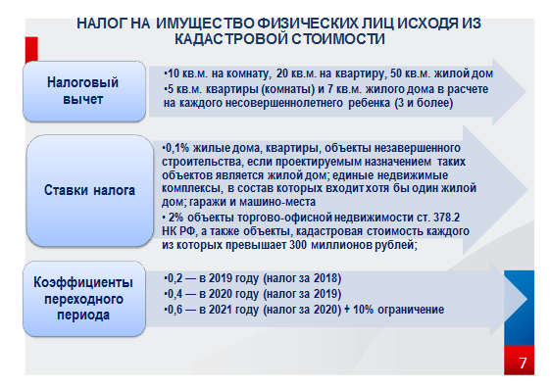
Сохраняется действие полного освобождения от уплаты налога для 15 категорий ФЛ, определенных НК РФ (пенсионеры, инвалиды, участники войн и боевых действий, чернобыльцы, военнослужащие и т.д.) в отношении 1 объекта каждого из 5 видов
Квартира (комната)
Жилой дом
Гараж
Хозпостройка до 50 кв.м.
Творческая мастерская, студия
Главное и существенное отличие – порядок определения налоговой базы. Налоговая база – кадастровая стоимость, полученная в виде сведений из ЕГРН. Налог за 2018 год исчислен по стоимости, определенной в 2012 году в соответствии с Постановлением Правительства Пермского края от 28.12.2012 N 1588-п "Об утверждении результатов определения кадастровой стоимости объектов недвижимости (за исключением земельных участков) на территории Пермского края".
При определении налоговой базы в отношении некоторых объектов применяется НАЛОГОВЫЙ ВЫЧЕТ
Налоговый вычет предусматривает, что налогом не облагаются:
- 50 кв.м, если вы владеете жилым домом;
- 20 кв.м, если вы владеете квартирой;
- 10 кв.м, если вы владеете комнатой.

На каждый объект недвижимости предоставляется один налоговый вычет, он не зависит от количества собственников и от того, относятся ли собственники к льготной категории. То есть, налоговый вычет будет одинаковый для квартиры с тремя собственниками и для квартиры с одним собственником.
Кадастровая стоимость недвижимости в налоговом уведомлении, которые получили плательщики, уже будет уменьшена на кадастровую стоимость налогового вычета.
В 2019 году законодатель предусмотрел дополнительные налоговые преференции для многодетных семей.
Начиная с налогового периода 2018 года при расчете налога лицам, имеющим трех и более несовершеннолетних детей, применены дополнительные налоговые вычеты, которые уменьшают:
- земельный налог на кадастровую стоимость 600 кв. м площади одного участка;
- налог на имущество на кадастровую стоимость 5 кв. м от общей площади одной квартиры, комнаты и 7 кв. м от общей площади одного жилого дома в расчете на каждого несовершеннолетнего ребенка.
Данный налоговый вычет предоставляется в отношении одного объекта налогообложения каждого вида (квартира, часть квартиры, комната, жилой дом, часть жилого дома) в порядке, аналогичном порядку, предусмотренному пунктами 6 и 7 статьи 407 НК РФ, в том числе в случае непредставления в налоговый орган соответствующего заявления, уведомления.
Для многодетных граждан, сведения о которых уже есть у налоговых органов, вычеты применены автоматически. Многодетные граждане, информация о которых у налоговых органов отсутствует, могут обратиться в любое время за предоставлением вычетов в любую инспекцию с заявлением по установленной форме. В Пермском крае льгота «Лица, имеющие 3-х и более детей» уже применена при расчете налога на имущество за 2018 год 29 923 лицам, имеющим в собственности квартиры, комнаты и жилые дома, и при расчете земельного налога вычет предоставлен 23 611 налогоплательщику.
Налоговая ставка по кадастровой стоимости устанавливается представительными органами муниципальных образований в пределах, установленных НК РФ:
- 0,1% - жилые дома, квартиры и комнаты, включая недостроенные, единые недвижимые комплексы при наличии в них жилых помещений, гаражи и места для машин, а также постройки на садово-дачных участках площадью до 50 квадратов;
- 2% - административные центры, торговые помещения, коммерческая недвижимость под торговлю, услуги, офисы и пункты общественного питания, имущество дороже 300 млн рублей;
0,5% - иные объекты недвижимости
Налоговые ставки для жилых домов, квартир и комнат, гаражей и мест для машин, а также построек на садово-дачных участках могут быть уменьшены до нуля или увеличены, но не более чем в три раза нормативными правовыми актами представительных органов муниципальных образований. При этом допускается дифференциация налоговых ставок в зависимости от кадастровой стоимости объекта налогообложения, вида объекта налогообложения, места нахождения объекта налогообложения,
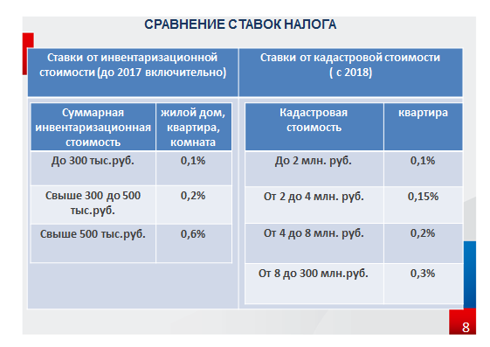
Например, решением Пермской Городской Думы по объектам, расположенным на территории муниципального образования город Пермь ставки налога на имущество физических лиц в отношении квартир (правая сторона слайда) установлены в следующих размерах:

Квартиры, части квартир:
с кадастровой стоимостью до 2 000 000 руб. включительно | 0,1
с кадастровой стоимостью от 2 000 000 до 4 000 000 руб. включительно | 0,15
с кадастровой стоимостью от 4 000 000 руб. до 8 000 000 руб. включительно | 0,2
с кадастровой стоимостью свыше 8 000 000 руб. до 300 000 000 руб. включительно | 0,3
в 2018 году | 1,5
в 2019 году | 1,6
в 2020 году и последующие годы | 1,8
Объекты налогообложения, кадастровая стоимость каждого из которых превышает 300 млн. руб. | 2,0
Прочие объекты налогообложения | 0,5
Для сравнения – максимальная ставка налога исходя из инвентаризационной стоимости, применявшаяся до 2019 г для расчета налога по квартирам, жилым домам стоимостью свыше 500 тыс. руб. была установлена 0,6%.
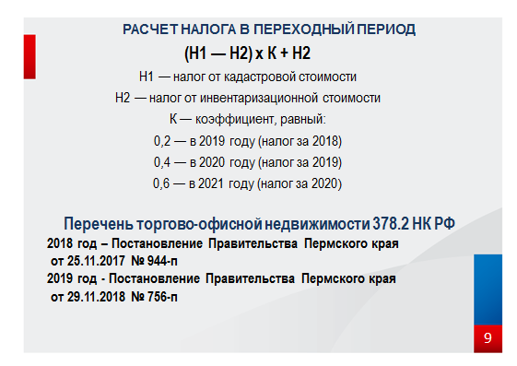
Переходный период
В целях недопущения резкого роста налоговой нагрузки у налогоплательщиков в связи с введением налога на имущество физических лиц исходя из кадастровой стоимости по сравнению с уровнем налоговых обязательств за предыдущий налоговый период пунктом 8 статьи 408 Налогового кодекса предусмотрены временные понижающие коэффициенты, применяемые в течение первых трех налоговых периодов применения кадастровой стоимости.
Применение указанных коэффициентов направлено на постепенное увеличение суммы налога, исчисленной по инвентаризационной стоимости, на разницу между суммами налога, рассчитанными исходя из кадастровой стоимости и инвентаризационной стоимости.
Кроме того, начиная с третьего налогового периода применения кадастровой стоимости для целей налогообложения пунктом 8.1 статьи 408 Налогового кодекса предусмотрено применение коэффициента 1,1, ограничивающего рост налога на имущество физических лиц по кадастровой стоимости по сравнению с предыдущим налоговым периодом. Указанный коэффициент в Пермском крае будет применен начиная с исчисления налога на имущество физических лиц за 2020 год.
В случае если налог по кадастровой стоимости в отношении объекта недвижимого имущества за предыдущий налоговый период не рассчитывался, то коэффициент 1,1 при исчислении налога не применяется, поскольку отсутствует сумма налога, подлежащая сравнению.

Сумма налога за первые три налоговых периода с начала применения порядка определения налоговой базы исходя из кадастровой стоимости объекта налогообложения исчисляется по следующей формуле:
В первые три года после начала исчисления налога на имущество исходя из кадастровой стоимости размер налога высчитывается по формуле:
(Н1 — Н2) х К + Н2 , где
Н1 — налог от кадастровой стоимости
Н2 — налог от инвентаризационной стоимости
К — коэффициент, равный:
0,2 — в 2019 году (налог за 2018)
0,4 — в 2020 году(налог за 2019)
0,6 — в 2021 году(налог за 2020)
Важно! В соответствии с п. 8.1 ст. 408 НК РФ начиная с третьего налогового периода, в котором налоговая база определяется как кадастровая стоимость (в крае – начиная с налогового периода 2020 год) не может быть выше налога за предыдущий налоговый период более чем на 10 процентов. Все последующие годы размер налога может расти только на 10 процентов ежегодно до достижения полной суммы налога.
В случае, если суммы налога исходя из инвентаризационной превышает сумму налога исходя из кадастровой, сумма налога, подлежащая уплате налогоплательщиком, исчисляется без учета положений понижающих коэффициентов .
Формула переходного периода не применяется также при исчислении налога на имущество ФЛ за объекты, включенные в Перечень торгово-офисной недвижимости, определяемой в соответствии со ст. 378.2 НК РФ:
административно-деловые центры и торговые центры (комплексы) и помещения в них;
нежилые помещения, назначение, разрешенное использование или наименование которых в соответствии со сведениями, содержащимися в Едином государственном реестре недвижимости, или документами технического учета (инвентаризации) объектов недвижимости предусматривает размещение офисов, торговых объектов, объектов общественного питания и бытового обслуживания либо которые фактически используются для размещения офисов, торговых объектов, объектов общественного питания и бытового обслуживания

В перечень 2018 года включено 6438 объектов капитального строительства: торговые и офисные объекты, объекты общественного питания и (или) бытового обслуживания свыше 1000 кв. метров в городских округах и свыше 300 кв. метров в муниципальных районах (Постановление 944-п от 25.11.2017).
На 2019 год принят новый перечень, который расширен на 330 объектов капитального строительства (Постановление 756-п от 29.11.2018).
На 2020 год перечень утвержден уже в количестве 9 610 объектов за счет снижения размера площади объектов, подлежащих включению в перечень - свыше 300 кв. метров и помещений в них во всех МО независимо от статуса (городские, муниципальные).
На собственников объектов из перечня не распространяется право освобождения от уплаты налога, ранее применяемое в соответствии со статьей 407 НК РФ.
По физическим лицам, являющимся индивидуальными предпринимателями и использующих принадлежащее им имущество в предпринимательской деятельности и применяющих специальные налоговые режимы, отменено освобождение от обязанности по уплате налога на имущество физических лиц в отношении объектов, включенных в Перечень административно-делового, торгового и бытового назначения.
Сумма выпадающих
Показатели | 2017 | 2018 | 5900_Темп роста (снижения), в %
Количество налогоплательщиков, которым не исчислен налог к уплате в связи с применением налогоплательщиком специальных налоговых режимов, | 1 850 | 1 761 | -5
Сумма налога, не поступившая в бюджет в связи с применением налогоплательщиками специальных налоговых режимов (тыс. руб.) | 209 043 | 40 351 | -81
Кроме того, в отношении объектов из Перечня установлены повышенные ставки – не более 2%,
в муниципальных образованиях Пермского края они синхронизированы со ставкой налога на имущество организаций в отношении объектов, облагаемых исходя из кадастровой стоимости – 1,5% на 2018 год, 1,6% на 2019 год.

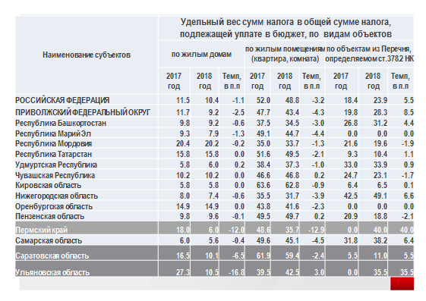
Физическим лицам (7 464 чел.) по 5 325 объектам из Перечня налог за 2018 год начислен в сумме 415 423 тыс. руб. или 40% от общей суммы налога по краю.
По этим же объектам за 2017 год сумма налога к уплате составляла 27 760 тыс. руб. (в 15 раз ниже). Отдельные плательщики пользовались освобождением от уплаты налога на сумму 57 467 тыс. рублей (спецрежимники). Из 5 325 объектов из Перечня по 603 объектам налог ранее не предъявлялся по причине отсутствия налоговой базы (инвентаризационной стоимости), 310 объектов находятся в собственности физических лиц с 2018 года (налог ранее им не предъявлялся, налогоплательщиками являлись юридические лица).
При анализе удельного веса сумм налога по видам объектов налогообложения установлено, По жилым домам сумма налога в общей сумме составляет 6% (за 2017 – 18%), по квартирам (комнатам) – 36% (за 2017 – 49%). Аналогичное снижение налога по жилью в первые годы перехода к кадастру отмечается во всех субъектах РФ.
40% исчисленной суммы (400 млн. из 1,1 млрд.) исчислено по объектам включенным в Перечень торгово-офисной недвижимости.
Из этих 400 млн. руб. налога - 253 млн. или 60% - по объектам, расположенным в городе Перми.
Не смотря на достаточно высокую налоговую нагрузку по объектам коммерческой недвижимости (средняя сумма на 1 объект более 70 т.р.) собираемость налога по данной категории налогоплательщиков выше – налог по объектам города Перми уплачен в сумме 213 млн. руб. что составляет 90% от исчисленной суммы.
Необходимо отметить, что налогоплательщики активно пользуются правом оспаривания как размера кадастровой стоимости объектов, так и включения объектов в Перечень торгово-офисной недвижимости.
Так, по результатам оспаривания первоначально исчисленная сумма налога по таким объектам только по городу Перми снижена на 14 млн. руб. и составила 239 млн. руб.
Исключение из Перечня 2018 года продолжается. В настоящее время уже искл 80 зданий.
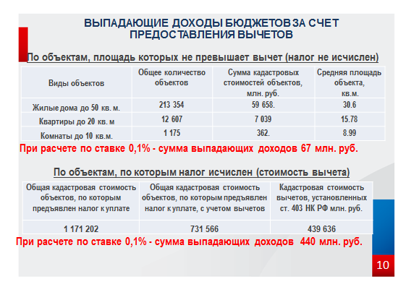
На снижение налога по жилью огромное влияние оказывает предоставление вычетов из налоговой базы (10,20,50 кв.м.)
Так количество объектов, выпадающих полностью из налогооблагаемой базы (площадь менее 10,20,50 кв.м.) составило 227 тысяч, из них 94% (213 тыс.) – жилые дома. (при расчете выпадающих доходов по ставке 0,1 % - налог 67 млн. руб.)
Сумма налога, не поступившая в бюджет в связи с предоставлением вычетов 10, 20, 50 кв. м. (в том числе лицам, имеющим 3 и более детей), составила 659,5 млн. рублей (по средней ставке налога 0,15%) или 440 млн. руб. по ставке 0,1 %
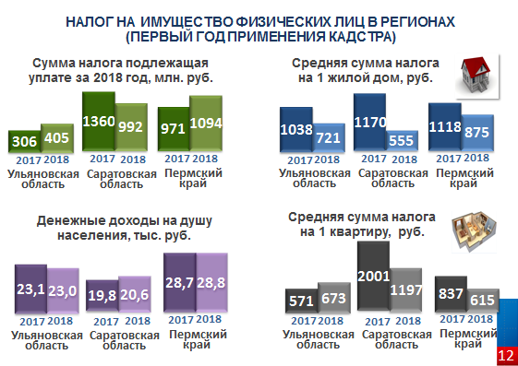
На следующем слайде представлены субъекты РФ, в которых 2019 год – впервые налог исчислен исходя из кадастровой стоим
Объемы исчисленных сумм налога на имущество Средняя сумма налога на 1 налогоплательщика, на 1 объект, в том числе жилой дом и квартиру,
 | средний НАЛОГ на 1 налогоплательщика | средний НАЛОГ на 1 объект | средний НАЛОГ на 1 жилой Дом | средний НАЛОГ на 1 квартиру
Пермский край | 0.990 | 1.312 | 0.875 | 0.615
Саратовская область | 0.974 | 1.247 | 0.555 | 1.197
Ульяновск | 0.766 | 1.118 | 0.721 | 0.673

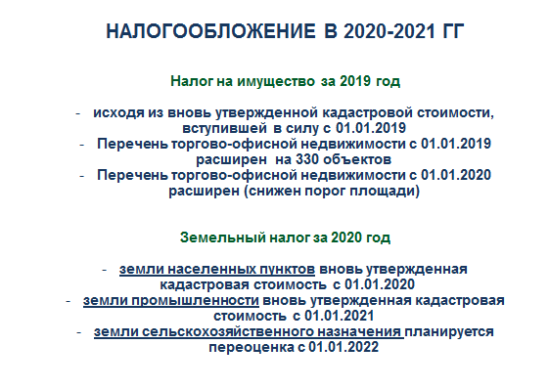
Что ожидает налогоплательщиков в 2020 году.
С 01.01.2019 года на территории Пермского края утверждены новые результаты определения кадастровой стоимости объектов недвижимости. Налог на имущество физических лиц с применением вновь утвержденной стоимости будет исчислен в 2020 году за налоговый период 2019 года.
Подробную информацию об изменении кадастровой стоимости можно получить в органах Росреестра и МФЦ. Ознакомиться с размером кадастровой стоимости конкретного объекта недвижимости можно в органах Росреестра по запросу, а также справочно на сайте Росреестра.
25 октября 2018 года приказом Министерства по управлению имуществом утверждены результаты определения кадастровой стоимости объектов недвижимости (за исключением земельных участков) на территории Пермского края. Соответствующий приказ с результатами в разбивке по муниципальным образованиям размещен на сайте Министерства
работы по государственной кадастровой оценке объектов капитального строительства впервые проводились в этом году на территории Пермского края Государственным бюджетным учреждением Пермского края «Центр технической инвентаризации и кадастровой оценки» (ГБУ «ЦТИ ПК»). Для этого краевой Росреестр направил в ГБУ «ЦТИ ПК» сведения из Единого государственного реестра недвижимости по состоянию на 1 января 2018 года по 2 143 265 объектам капитального строительства: зданиям, сооружениям, помещениям, объектам незавершенного строительства.
В соответствии с Федеральным законом от 03.07.2016 № 237-ФЗ «О государственной кадастровой оценке» новые результаты определения кадастровой стоимости могут оспариваться в Комиссии, которую создаст уполномоченный орган субъекта Российской Федерации на территории Пермского края. Таким образом, одновременно в Прикамье будут действовать 2 Комиссии по оспариванию кадастровой стоимости. Одна из них продолжает работать при Управлении Росреестра по Пермскому краю.
Согласно информации, размещенной на сайте ГБУ «ЦТИ ПК» кадастровая стоимость объектов торговли стала выше на 6,5%, объектов офисного назначения — выросла на 16% по сравнению с 2012 годом.
правообладатели могут внести корректировки в расчет кадастровой стоимости объектов торговой и офисной недвижимости. Для этого достаточно обратиться в ЦТИ ПК).
При обращении в ведомство возможны два варианта действий. Первый — получение разъяснений об определении кадастровой стоимости объекта. По итогам рассмотрения обращения может быть принято решение об исправлении выявленных некорректных сведений. При этом важно, что кадастровая стоимость может быть только понижена — повышения кадастровой стоимости произойти после уточнения информации не может.

